臺南市學甲國小教學紀錄表
實施主題 | □性別平等教育□生命教育 □法治人權教育□交通安全  □品德教育 ■環境教育 □其他_________
配合課程  (科目、單元) | 綜合課程  第一單元: 踏進校園的第一步
融入  能力指標 | 探索並分享自己對校園各角落的認識及感覺, 並藉由實際參觀, 對校園有更深入的了解與發現最喜歡的地方.
班 級 | 一 年 乙 班 | 總節數 | 4 節
實施時間 | 103年 10 月 2 日 星期四 上午 9時 30 分 至 10 時10 分
實施方式 | □討論□戲劇□分組報告■康輔活動□其他_________
教學流程 | - 引起動機: 藉由” 你知道學校有些什麼地方嗎?” “ 你知道學  校有哪些花草樹木?及”你和同學曾去過學校的哪  地方?”等提問引導兒童對主題教學的動機.  - 引導兒童發表及教師回饋  - 觀賞校園植物投影片  - 實際參觀校園的規則說明: 如遇到師長要有禮貌, 經過其它  班級應保持安靜等.  - 實際參觀校園: 觀察與比較  - 團體討論與分享: 說說看自己對校園植物的認識及感覺.  - 教師統整與歸納  8.教學評量: 請兒童畫出自己所看到的校園植物.

活動照片：
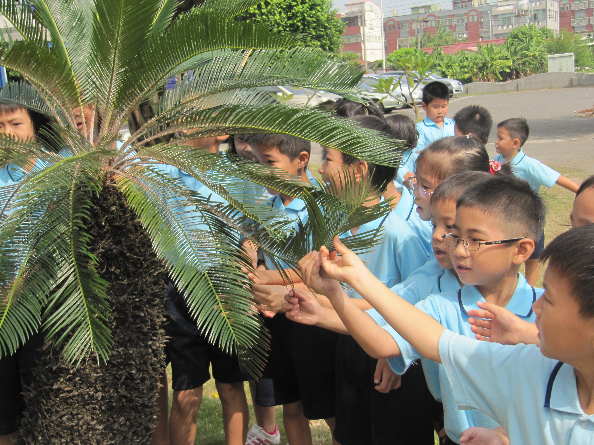
照片說明：認識校園植物: 鐵樹
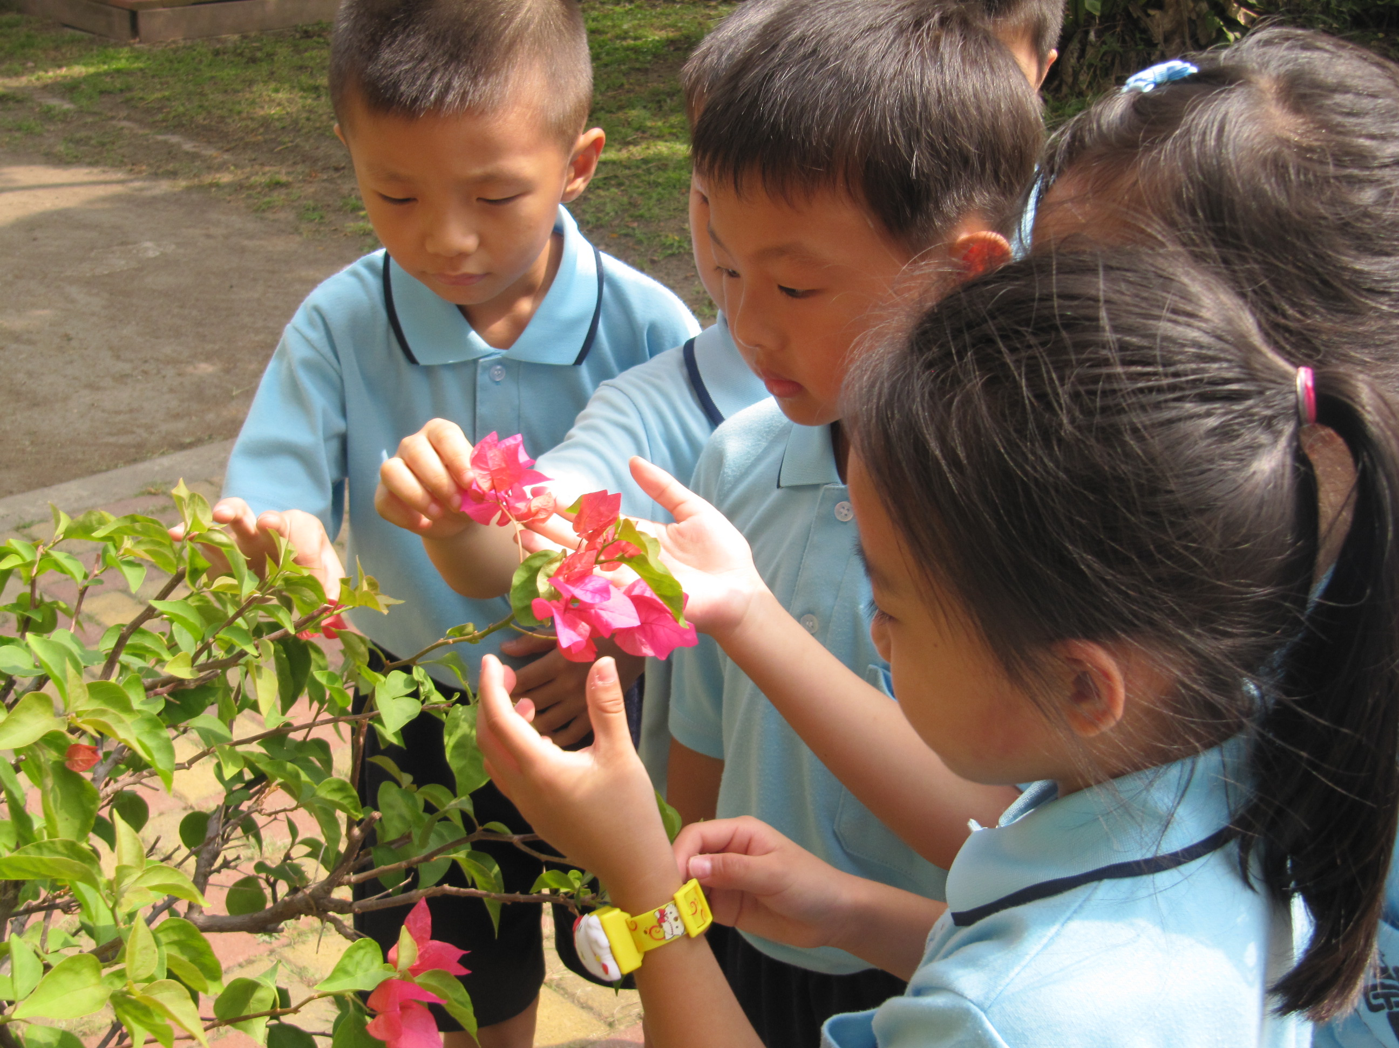
照片說明：認識校園植物: 九重葛

